 | ДЕПАРТАМЕНТ ОБРАЗОВАНИЯ И НАУКИ  ГОРОДА МОСКВЫ  Государственное бюджетное профессиональное  образовательное учреждение города Москвы  «Колледж малого бизнеса № 4»  (ГБПОУ КМБ № 4)

Практические работы
«Применение искусственного интеллекта»

Специальность: 09.02.07 Информационные системы и программирование
Форма обучения: очная
Студент(ка): Туринге Данил Станиславович
Группа: ИПО 21.24
Руководитель: Александр Сергеевич Рыбаков

Отчётная работа защищена с оценкой «___» __________________

Москва, 2025 г.

Практическая работа №1 «Комикс про супергероя с помощью сервисов ИИ»
- Промпт:
Напиши сценарий детского комикса (для 7-8 лет) на русском языке, длиной более 2000 знаков.
Главная идея: показать, что «всему своё время».
Обязательное условие: в сюжете герой должен «опоздать, и из-за этого случится несчастье» (что-то плохое, но не страшное, по-детски обидное).
Что должно быть в сценарии:
Название комикса. Имя и суперспособность героя. 5-7 коротких сцен (кадров). Для каждой сцены напиши:
что происходит (действие) что говорят герои (диалоги) что нарисовано на картинке
Сюжет придумай сам. Например: герой очень быстрый, но вечно опаздывает, потому что отвлекается на спасение мира. А однажды он опоздал на день рождения к другу, и друг расстроился... И тут герой понимает, что иногда важнее быть вовремя для близких.
Сделай историю доброй, весёлой и понятной детям.

Сценарий детского комикса
Название: «Всему своё время, или Приключения Торопыжки»
Герой: Торопыжка. Суперспособность: может ускорять или замедлять время вокруг себя на 5 минут (например, чтобы успеть сделать больше дел), но часто путает настройки и ошибается с длительностью.

Сцена 1
Действие: утро, Торопыжка просыпается, смотрит на часы и понимает, что опаздывает в школу. Он решает ускорить время вокруг себя, чтобы быстрее собраться.
Диалоги:
- Торопыжка (в панике): «Ой-ой-ой! Опять опаздываю! Надо ускорить время!»
- Часы на стене (озорно подмигивая): «Ну-ну, посмотрим, что выйдет…»
Что нарисовано: комната Торопыжки в утреннем свете. Он в пижаме, волосы растрёпаны, рядом разбросаны вещи. Торопыжка нажимает на волшебный браслет, от которого исходят сияющие лучи. Часы на стене улыбаются.

Сцена 2
Действие: Торопыжка ускорил время, но переборщил — всё вокруг проносится как в ускоренной съёмке. Он не успевает надеть обувь и схватить рюкзак. В итоге выбегает из дома босиком, с рюкзаком в одной руке и кроссовками в другой.
Диалоги:
- Торопыжка (на бегу): «Ой, кажется, я слишком сильно ускорил! А-а-а!»
- Соседский кот (лениво): «Куда спешишь, Торопыжка? День только начался…»
Что нарисовано: улица, деревья и дома размыты из-за эффекта ускорения. Торопыжка бежит, его волосы развеваются. В руках — рюкзак и кроссовки. Рядом сидит пушистый кот и зевает.

Сцена 3
Действие: Торопыжка прибегает к школе, но урок уже начался. Дверь класса закрыта, из-за неё слышится голос учителя. Он стучится, но ему не открывают.
Диалоги:
- Торопыжка (тихо стуча в дверь): «Простите, можно войти?»
- Учитель (из-за двери): «Торопыжка, ты опять опоздал! Сегодня важный урок — мы рисуем открытки для ветеранов. Все уже начали».
- Торопыжка (расстроенно): «Ой… я пропустил…»
Что нарисовано: фасад школы, дверь класса с табличкой «2 А». Торопыжка стоит у двери, опустив голову, в одной руке кроссовок, в другой — рюкзак. Из замочной скважины пробивается луч света.

Сцена 4
Действие: в классе дети рисуют открытки. Учитель замечает грустного Торопыжку за окном и выходит к нему. Он объясняет, что важно не только уметь ускорять время, но и правильно его рассчитывать.
Диалоги:
- Учитель: «Торопыжка, знаешь, почему ты опоздал? Ты так спешил, что забыл главное: всему своё время».
- Торопыжка (вздыхая): «Да… Я думал, что ускорение поможет, а вышло наоборот».
- Учитель: «Давай попробуем вместе рассчитать время на сборы завтра? И ты нарисуешь открытку после уроков, хорошо?»
Что нарисовано: учитель в очках и с доброй улыбкой стоит рядом с Торопыжкой. В окне класса видны дети за партами — они рисуют, некоторые поглядывают на Торопыжку. На доске — надпись: «Открытки для ветеранов».

Сцена 5
Действие: на следующий день Торопыжка встаёт пораньше, не использует суперспособность, а просто планирует время. Он успевает собраться, позавтракать и прийти в школу вовремя. Вместе с классом рисует открытку и улыбается.
Диалоги:
- Торопыжка (радостно): «Ура! Я успел! И даже помог Маше найти её краски!»
- Маша (благодарно): «Спасибо, Торопыжка! Ты сегодня такой собранный!»
- Учитель (улыбаясь): «Вот видишь? Всему своё время — и спешка не всегда помогает».
Что нарисовано: класс, дети рисуют. Торопыжка сидит за партой, аккуратно раскрашивает открытку с цветами. Рядом Маша показывает ему свои краски. На стене — плакат: «Время — наш друг, если им управлять».

2. Промпт
На основе текста сценария комикса (который ты только что написала) создай подробное описание всех персонажей.
Для каждого персонажа укажи:
Имя.
Суперспособность (если есть).
Характер (добрый, смешной, серьёзный и т.д.).
Внешность (возраст, одежда, причёска, отличительные черты).
Какую роль играет в истории (главный герой, друг, злодей, пострадавший).

Описание персонажей комикса «Всему своё время, или Приключения Торопыжки»

1. Торопыжка
- Имя: Торопыжка.
- Суперспособность: может ускорять или замедлять время вокруг себя на 5 минут. Однако часто путает настройки и ошибается с длительностью — из-за этого возникают забавные и неловкие ситуации.
- Характер: добрый, энергичный и отзывчивый, но очень нетерпеливый и рассеянный. Всегда хочет успеть всё и сразу, из-за чего часто попадает в переделки. Умеет признавать ошибки и готов учиться на них.
- Внешность: мальчик 8 лет. Волосы растрёпанные, торчат в разные стороны, как будто его ударило током. Носит яркую футболку с изображением ракеты и синие шорты с множеством карманов (в них он хранит мелочи: резинки, камешки, фантики). На запястье — волшебный браслет для управления временем (серебристый, с мерцающими синими камнями). Обувь часто надевает наспех или забывает надеть вовсе.
- Роль в истории: главный герой. Через его ошибки и выводы раскрывается главная мысль комикса: «Всему своё время».

2. Учитель
- Имя: не указано (можно назвать, например, Иван Петрович).
- Суперспособность: отсутствует.
- Характер: мудрый, добрый, терпеливый и понимающий. Умеет объяснять сложные вещи простыми словами. Не ругает Торопыжку за опоздания, а помогает ему разобраться в причинах и найти решение.
- Внешность: мужчина средних лет. Носит очки в круглой оправе и клетчатую рубашку с подтяжками. У него добрая улыбка и слегка взъерошенные волосы. Часто держит в руках указку или книгу.
- Роль в истории: наставник. Помогает Торопыжке осознать, что спешка не всегда полезна, и учит его правильно рассчитывать время.

3. Маша
- Имя: Маша.
- Суперспособность: отсутствует.
- Характер: дружелюбная, отзывчивая и весёлая. Всегда готова помочь друзьям. Немного организованнее и внимательнее Торопыжки, но без занудства.
- Внешность: девочка 8 лет. Короткие рыжие косички с разноцветными резинками. Носит сарафан в горошек и белые гольфы. На шее — шнурок с маленьким кулоном в виде сердечка.
- Роль в истории: друг. Показывает Торопыжке пример собранности и поддерживает его, когда он исправляется. Её благодарность («Спасибо, Торопыжка! Ты сегодня такой собранный!») мотивирует героя.

- волосы цвета утренней зари — растрёпанные, торчат во все стороны, будто их потрепал озорной ветерок. На нём яркая футболка с изображением сверкающей ракеты и удобные синие шорты с карманами, набитыми всякими сокровищами: гладкими камешками, цветными резинками, блестящими фантиками. На руке — волшебный браслет: серебристый, с мерцающими синими камнями, которые переливаются, как звёзды. Обувь он часто забывает надеть или надевает на бегу — так торопится увидеть всё на свете. Лицо у него живое, с широкой улыбкой, но когда опаздывает, в глазах появляется лёгкая тревога.


яркая причёска — волосы насыщенного цвета, растрёпанные и торчащие во все стороны, словно после полёта на сверхзвуковой скорости. Одет по‑походному: футболка с ракетой, синие шорты с кучей карманов, в которых хранятся «инструменты путешественника» — резинки для самодельных рогаток, гладкие камешки‑талисманы, фантики‑заметки. На запястье — серебристый браслет с мерцающими синими камнями: они чуть заметно пульсируют. Обувь — кеды, но часто можно увидеть его босым: он просто забыл их надеть, увлечё



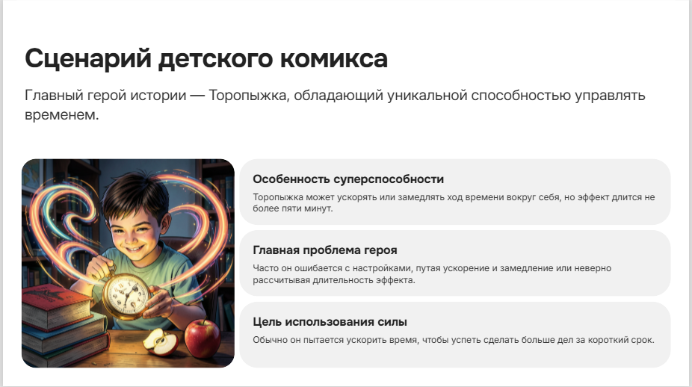
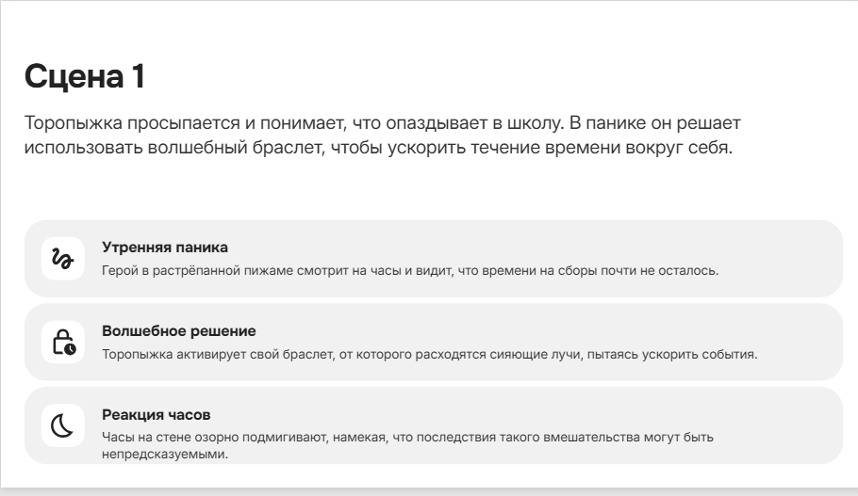

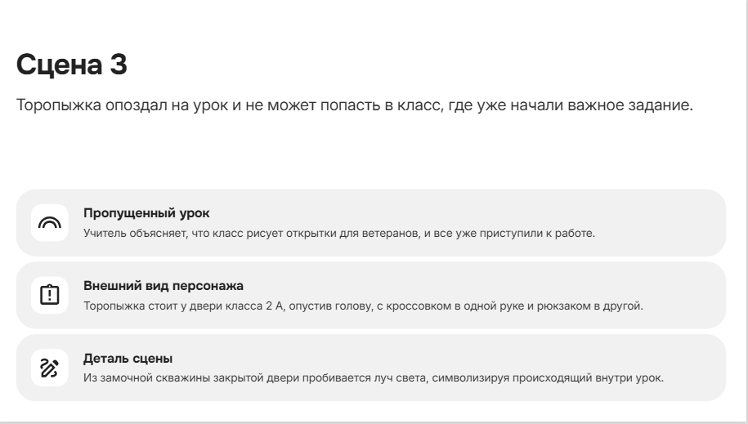

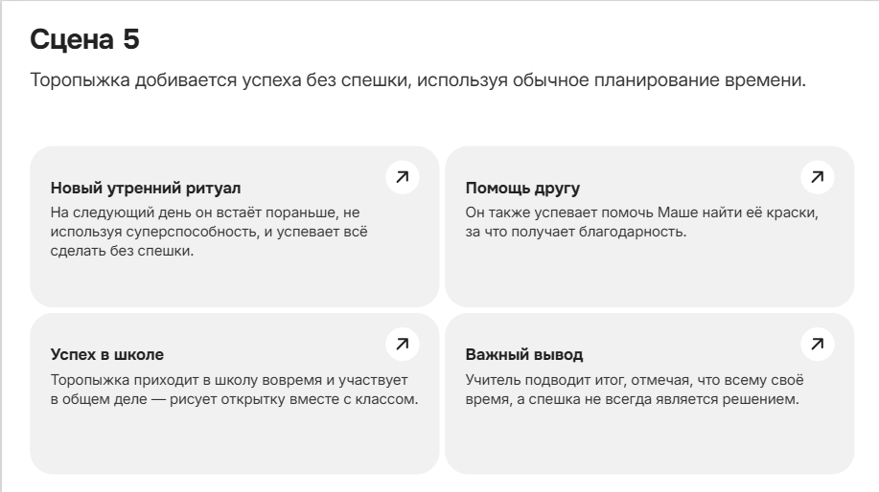
Практическая работа №2 «Напишем рассказ с помощью сервисов ИИ»
  - Промпт
Напиши детский рассказ на тему: Поездка в чебоксары.
Параметры:
Объём: 1500–2000 знаков
Герой: мальчик или девочка (выбери)

Язык: простой, с диалогами
Сюжет: небольшое приключение или событие
Настроение: доброе, весёлое, хороший конец

Поездка в Чебоксары
Восьмилетняя Лиза очень ждала летних каникул — мама обещала свозить её в Чебоксары. И вот долгожданный день настал: они сели в поезд, взяли с собой бутерброды, яблоки и большую бутылку лимонада.
— Мам, а что мы там будем делать? — нетерпеливо спрашивала Лиза, разглядывая мелькающие за окном деревья.
— О, много всего! Пойдём в парк, посмотрим на Волгу, заглянем в музеи. А ещё я слышала, там есть чудесный сквер с забавными скульптурами.
Когда они приехали, город встретил их тёплым солнцем и весёлыми звуками уличных музыкантов. В первый день Лиза с мамой гуляли по набережной, кормили уток и любовались кораблями на реке.
На следующий день они отправились в тот самый сквер. Лиза прыгала от радости: тут были скульптуры медвежат, играющих в прятки, лисы с корзинкой ягод и даже огромный бронзовый кот, на спину которого можно было присесть.
Но самое интересное случилось, когда Лиза решила сфотографироваться рядом с медвежатами. Она забралась на постамент, улыбнулась… и вдруг заметила, что потеряла мамину любимую брошку — ту самую, с синим камешком, которую мама берегла много лет.
Лиза расстроилась, но не стала плакать. Вместо этого она обошла весь сквер, внимательно глядя под ноги. И — о чудо! — брошка блеснула у корней большого дуба.
— Мама, я нашла! — радостно закричала Лиза, подбегая к маме.
Мама обняла дочку:
— Ты у меня настоящая искательница приключений!
В тот вечер они пили чай с чувашскими пирожками в уютном кафе, смеялись и планировали, куда отправятся в следующий раз. Лиза точно знала: эта поездка запомнится ей надолго.
  - 
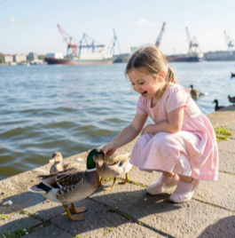

Cheboksary trip
Eight—year-old Lisa was really looking forward to the summer holidays - her mother promised to take her to Cheboksary. And now the long-awaited day has arrived.: They boarded the train, took sandwiches, apples and a large bottle of lemonade with them.
— Mom, what are we going to do there? Lisa asked impatiently, looking at the trees flashing by the window.
— Oh, a lot of things! Let's go to the park, look at the Volga River, and visit the museums. And I also heard that there is a wonderful park with funny sculptures.
When they arrived, the city greeted them with the warm sun and the cheerful sounds of street musicians. On the first day, Lisa and her mother walked along the embankment, fed the ducks and admired the ships on the river.
The next day they went to the same park. Lisa jumped for joy: there were sculptures of cubs playing hide-and-seek, foxes with a basket of berries, and even a huge bronze cat on whose back you could sit.
But the most interesting thing happened when Lisa decided to take a picture next to the cubs. She climbed onto the pedestal, smiled... and suddenly noticed that she had lost her mother's favorite brooch, the one with the blue stone that her mother had been saving for many years.
Lisa was upset, but she didn't cry. Instead, she walked around the whole square, carefully looking at her feet. And lo and behold! The brooch flashed at the roots of a large oak tree.
— Mom, I found it! Lisa shouted joyfully, running up to her mother.
Mom hugged her daughter:
"You're a real adventurer!"
That evening, they drank tea with Chuvash pies in a cozy cafe, laughed and planned where they would go next time. Lisa knew for sure that she would remember this trip for a long time.



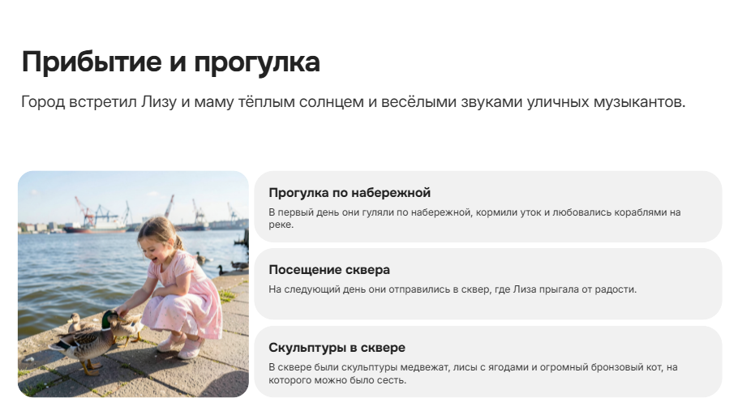



Практическая работа №3 «Оформление собственного сайта с помощью сервисов ИИ»
  - Яндекс алиса
  - Промпт
Придумай короткую историю для детей про голосового помощника Алису от Яндекса.
Сюжет: Алиса помогает маленькому мальчику (или девочке) подготовиться к школе/найти потерянную игрушку/выучить стихи (выбери что-то одно или придумай своё простое дело).
Разбей историю на 4 эпизода (части). Для каждого эпизода напиши:
Короткое название эпизода.
Ключевое событие — что происходит.
Кто из персонажей участвует

История про голосового помощника Алису
Эпизод 1. «Утро с сюрпризом»
Ключевое событие: пятилетний Максим просыпается и понимает, что не может найти своего любимого плюшевого мишку — без него он не хочет идти в детский сад. Мальчик расстраивается и чуть не плачет.
Персонажи: Максим, мама Максима.
Эпизод 2. «Знакомство с Алисой»
Ключевое событие: мама предлагает попросить помощи у голосового помощника Алисы. Максим с любопытством подходит к колонке и неуверенно говорит: «Алиса, помоги найти моего плюшевого мишку!» Алиса отвечает весёлым голосом: «Давай поищем! Опиши, как выглядит твой мишка». Максим рассказывает: «Он коричневый, с синим бантиком на шее, большой и мягкий!»
Персонажи: Максим, мама Максима, Алиса.
Эпизод 3. «Игра в детективов»
Ключевое событие: Алиса предлагает поиграть в детективов и даёт подсказки — задаёт вопросы, где Максим видел мишку в последний раз, и предлагает проверить самые вероятные места. Вместе они обыскивают комнату: заглядывают под кровать, в шкаф, за диван. Наконец, Алиса подсказывает: «А ты проверил за шторой? Иногда вещи прячутся там, куда мы меньше всего смотрим!» Максим бежит к окну, отодвигает штору — и там, на подоконнике, среди игрушек, сидит его мишка.
Персонажи: Максим, Алиса.
Эпизод 4. «Спасибо, Алиса!»
Ключевое событие: Максим радостно обнимает мишку, потом подбегает к колонке и говорит: «Спасибо, Алиса! Ты самая лучшая помощница!» Алиса отвечает: «Всегда рада помочь, Максим! Хорошего дня в детском саду!» Мальчик улыбается, берёт мишку за лапу и идёт завтракать. Теперь он знает, что у него есть умная и добрая подруга — Алиса.
Персонажи: Максим, Алиса.

